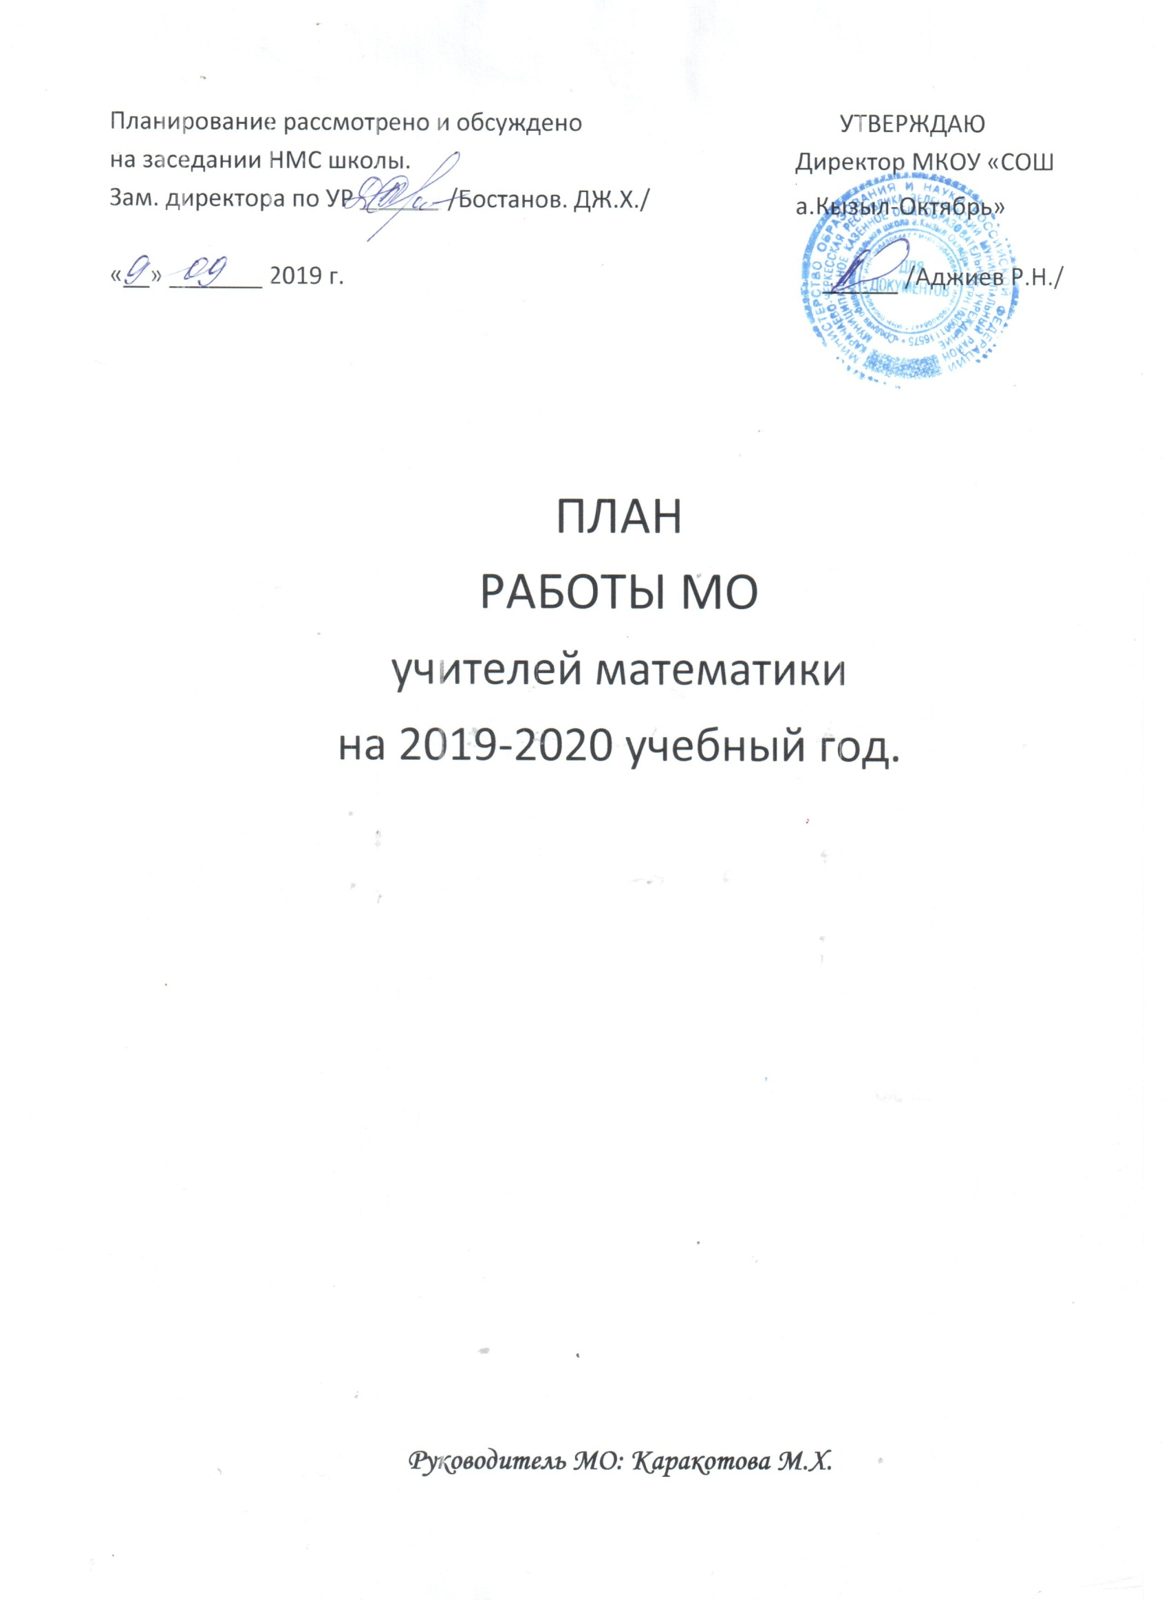

Работа методического объединения
Положение о методическом объединении учителей
Положение о методическом объединении учителей- предметников.
- Общие положения
При наличии в образовательном учреждении более 2 учителей, работающих по одной и той же специальности, или более трех учителей, работающих по одному циклу предметов, создается МО учителей, совершенствующих свое методическое и профессиональное мастерство, организующих взаимопомощь для обеспечения современных требований к обучению и воспитанию молодежи, обеспечивающих творческие инициативы, разрабатывающих современные требования к обучению и воспитанию молодежи.
- Задачи МО учителей- предметников
В работе МО учителей в различных видах деятельности предполагается решение следующих задач:
изучение нормативно- информационной документации и методических писем по вопросам образования;
выбор школьного компонента, разработка образовательного стандарта; формулированное содержание и составление учебных программ по предмету с учетом вариативности и разноуровневости;
экспертная оценка индивидуальных планов работы по предмету; анализ авторских программ и методик;
утверждение аттестационного материала для итогового контроля в переводных классах, аттестационного материала для выпускных классов (для устного экзамена);
ознакомление с анализом состояния преподавания учебного предмета по итогам внутришкольного контроля;
работа с обучающимися по соблюдению норм и правил техники безопасности в процессе обучения; разработка соответствующих инструкций, охрана здоровья;
взаимопосещение уроков по определенной тематике с последующим самоанализом и анализом достигнутых результатов;
организация открытых уроков по определенной теме с целью ознакомления с методическими разработками сложных тем предмета; изучение передового педагогического опыта; экспериментальная работа по предмету;
выработка единых подходов к оценке результатов освоения программы на основе разработанных образовательных стандартов по предмету; разработка системы текущей, промежуточной и итоговой аттестации обучающихся (тематическая, семестровая, зачетная и т.п.);

ознакомление с методическими разработками различных авторов по предмету; анализ методов преподавания предмета;
отчеты о профессиональном самообразовании учителей; работа на курсах повышения квалификации в институтах; отчеты о творческих командировках;
организация и проведение предметных недель в ОУ; организация и проведение первого этапа предметных олимпиад, конкурсов, смотров; вопросы состояния внеклассной работы по предмету с обучающимися; формирование заказов на укрепление материальной базы и приведение дидактических средств обучения, в том числе учебно- наглядных пособий по предмету в соответствие с современными требованиями к учебному кабинету, к оснащению урока.
- Функции МО
Работа МО организуется на основе планирования, отражающего план работы данного образовательного учреждения, рекомендаций райметодкабинетов, методическую тему, принятую к разработке педагогическим коллективом, учитывающим индивидуальные планы профессионального самообразования учителей.
МО учителей осуществляет свою деятельность в разных формах, в том числе на заседаниях, где анализируется или принимается к сведению решения задач, изложенных в разделе 2.
МО учителей может организовать семинарские занятия, цикл открытых уроков по заданной и определенной тематике.
Одной из функциональных обязанностей МО является разработка системы внеклассной работы по предмету, определение ее ориентации, идеи.
- Права МО учителей
МО имеет право рекомендовать руководству распределение учебной нагрузки педагогов по предмету при тарификации, производить оплату работы педагогическим сотрудникам отдельных предметных учебных кабинетов, предметных кружков, студий, распределять методическую работу отдельных педагогов.
МО обсуждает вопрос о возможности организации углубленного изучения предмета в отдельных классах при наличии достаточных средств обучения. МО учителей выбирает и рекомендует всему педколлективу систему промежуточной аттестации обучающихся, определяет критерии оценок.
- Обязанности учителей методобъединения.
Каждый педагог - член МО - обязан:
участвовать в одном из МО, иметь собственную программу профессионального самообразования;
участвовать в заседаниях МО, практических семинарах и т.п.; активно участвовать в разработке открытых мероприятий, стремиться к повышению уровня профессионального мастерства;

каждому участнику МО необходимо знать тенденции развития методики преподавания предмета, Закон РФ "Об образовании", нормативные документы, методические требования к категориям; владеть основами самоанализа педагогической деятельности.
- Организация деятельности МО учителей.
МО учителей избирает председателя. План работы МО утверждается заместителем директора по УВР.
В течении учебного года проводится не менее 4-х заседаний МО учителей; практический семинар с организацией тематических открытых уроков, внеклассных мероприятий.
Заседания МО учителей оформляются в виде протоколов. В конце учебного года заместитель директора анализирует работу МО и принимает на хранение план работы, тетрадь протоколов заседаний МО, отчет о проделанной работе.
Данное положение утверждается на педагогическом совете.
Срок действия не ограничен.

Методическое объединение учителей математики.
Методическое объединение - это объединение учителей, нацеленное на адаптацию обще методических положений к конкретной учебной дисциплине, конкретному уроку или конкретному воспитательному мероприятию.
Цель МО: координация учебно-методической деятельности педагогов ОУ

Задачи:
- углубление профессиональных знаний;
- взаимообмен знаниями по специальности, обмен опытом работы;
- обеспечение выполнения учебных программ, обеспечение преемственности в обучении;
Функции школьного методического объединения:
- Быть проводником новых знаний о нормативных актах МО РФ, других вышестоящих организаций, о достижениях психолого - педагогической науки, передового педагогического опыта, о современных образовательных технологиях, о других материалах и документах, ориентированных на деятельность по модернизации образования.
- Создавать необходимые условия для творческого осмысления вышеуказанных документов, материалов в целях определения наиболее эффективных путей и средств реализации их решений и рекомендаций; трансформирования их ведущих идей с учетом специфики и приоритетных направлений развития МОУ.
- Формировать мотивационную сферу, ориентированную на развитие творческой деятельности учителей.
- Быть инициатором конкретных инноваций.

Тема методического объединения учителей
математики:

«Развитие профессиональной компетентности педагога, как фактор повышения качества образования в условиях ФГОС»
Цель работы методического объединения над данной методической темой:
- Повышение эффективности преподавания математики через применение системно-деятельностного подхода, непрерывное совершенствование профессионального уровня и педагогического мастерства.
- Создание условий для развития успешности одаренных детей
Задачи:
    - Продолжить работу по освоению технологии системнодеятельностного подхода, направленной на реализацию компетентностного подхода.
    - Разработать инструменты оценивания качества образования математике на основе компетентностного подхода.
    - Повышать профессиональное мастерство педагогов через самообразование, участие в творческих мастерских, использование современных информационных технологий.
    - Совершенствовать технологии и методики работы с одаренными детьми.
    - Развивать содержание образования в области математики и информатики, в том числе путем интеграции основного и дополнительного образования.
    - Совершенствовать материально-техническую базу преподавания математики в соответствии с требованиями к оснащению образовательного процесса ФГОС.

Формы методической работы ШМО:
- проведение заседаний
- подготовка и проведение недели математики
- работа учителей над темами самообразования
- организация и проведение открытых уроков по математики анализ опыта участия учащихся школы в сдаче ЕГЭ и ГИА по математике
- отчеты о посещенных курсах
- участие в подготовке педагогических советов по методической теме школы
- участие в международных математических конкурсах

Повышение квалификации учителей
- Посещение семинаров, лекций, методических дней в школе, районе.
- Прохождение курсов повышения квалификации

Темы самообразование учителей
- Кипкеева Р.С. «Требования к современному уроку в условиях введения ФГОС».
- Кипкеев М.Я. «Применение активных форм и методов подготовки учащихся к ЕГЭ по математике в 1 1 классе»
- Салпагарова Х.З «Использование нестандартных форм и методов обучения на уроках математики»
- Каракотова М.Х. «Дифференцированное обучение на уроках математики, как личностно ориентированный подход к процессу обучения и воспитания»

Внутришкольный контроль
Проводить:
а) срезы знаний учащихся во всех параллелях: сентябрь (сохранность
знаний),
декабрь (облученность за I полугодие), май (итоговое тестирование)
б) контрольные работы с последующим обсуждением итогов на МО.

Преемственность между 4-5, 9-10 классами
- Проводить посещение уроков 5(10) класса учителями 4(9) класса с
последующим анализом и обсуждением на совещании по преемственности.
- Итоги текущих и административных контрольных работ в 5(10) классе, с
последующим подробным поэлементным анализом, обсуждать на
совещаниях по проблемам преемственности, на МО и педагогических
советах школы.

Содержание деятельности руководителя МО
учителей математики в управлении методической работой
Функции управления | Что делает руководитель МО
1. Информационно - аналитическая | Формирует банк данных о работе учителей по выполнению программ, о методической работе коллег, о выполнении решений заседаний м/о, о новинках в литературе, СМИ, на порталах Интернет.
2. Мотивационно - целевая | Совместно с учителями определяет цели развития форм, методов УВП на основании реальных условий рациональной организации труда учителя и ученика.
3. Планово - прогностическая | Определяет зоны ближайшего развития учителей на основе диагностики профессиональных качеств, планирует конкретные мероприятия для достижения поставленных целей.
4. Организационно - исполнительская | Организует выполнение плана ШМО, выявляет и распространяет передовой педагогический опыт, оказывает адресную помощь учителям в выполнении учебного плана, изучении программ, организует школу молодого учителя, систему открытых уроков и т.д.
5. Контрольно - диагностическая | Осуществляет срезы знаний по предмету, проводит анализ проверочных работ, срезов знаний, экзаменов.  Осуществляет контроль за выполнением требований федерального компонента гос. стандарта по предмету, контроль за качеством ЗУНов учащихся
6. Регулятивно - коррекционная ( оперативно - функциональное регулирование) | Обеспечивает оперативную помощь в работе учителя, регулирование и коррекцию деятельности школьного м/о, вносит в методсовет МОУ предложения по коррекции УВП

Рекомендации:
- Продолжить работу по обновлению содержания математического образования, четко сбалансировать программы, тематическое планирование, набор методического обучения.
- Активно внедрять информационные компьютерные технологии в образовательный процесс, применять различные формы и методы работы по формированию устойчивых знаний, умений и навыков.
- Продумать систему повторения материала, обобщение, закрепление и развитие умений и навыков. Вести систематический учет пробелов знаний, усилить работу с отстающими учениками.

Состав МО учителей математики.
- Каракотова Мариям Хасановна - учитель математики и информатики высшей категории.
- Кипкеева Роза Сулеменовна-учитель математики высшей категории.
- Кипкеев Магомет Якубович - учитель математики высшей категории.
- Салпагарова Халимат Зекерьяевна - учитель математики второй категории.

План проведения заседания ШМО

Заседание№1
Тема: «Уровень профессиональной компетентности учителя»
- Анализ качества знаний учащихся по математике на основании результатов итоговой аттестации в 9-х, 11 классах в 2018-2019 уч.г.
- О задачах и содержании работы МО учителей математики в учебном году. Утверждение плана работы ШМО на 2019 - 2020 учебный год.
- Знакомство с учебными программами, учебниками и методической литературой.
- Утверждение календарно-тематического планирования преподавания математики в 2019 - 2020 учебном году.
5.
Утверждение рабочей программы по
рамках ФГОС.

Заседание №2
математике в 5-9 классах в
Тема: «Повышение качества учебно-воспитательного процесса через внедрение в практику работы современных образовательных технологий».
- Подведение итогов школьной олимпиады.
- Подготовка ко второму этапу предметных олимпиад.
- Анализ работы за 1 четверть (успеваемость, выполнение программ).
- Подготовка и проведение предметной недели.
- Подготовка и участие в районных олимпиадах по математике.
- О состоянии преподавания математики в выпускных классах.

Заседание №3
Тема: «Развитие познавательных и исследовательских способностей учащихся»
- Реализация ре шения предыдущего заседания МО.
- "О единых требованиях к устной и письменной речи учащихся, к проведению письменных работ и проверке тетрадей".
- Участие международных математических конкурсах "
- Анализ усвоения учебного материала в 5 и 10 классах.
- Анализ итогов районных олимпиад по математике
- Организация подготовки учащихся 9-х и 11-х классов к пробным экзаменам ГИА и ЕГЭ.

Заседание №4
Тема: Особенности подготовки к ЕГЭ и ГИА.
- Подготовка и проведение итоговых контрольных работ по предметам.
- Реализация решения предыдущего заседания МО
- Подготовка 9 и 11 классов к итоговой государственной аттестации.
- Отчеты учителей о проделанной работе за год.
- Подведение итогов работы МО.
- Мониторинг по предметам за 2019-2.020 учебный год, прохождение программы.

